# 中国建筑科学研究院

# 企业学习系统（防疫免费版）

中国建筑科学研究院建研科技教育创新中心

二〇二〇年二月七日

## 中国建筑科学研究院企业学习系统（防疫免费版）

中国建筑科学研究院成立于1953年，原隶属于建设部，2000年转制成为科技型企业，隶属于国务院国有资产管理委员会，是全国建筑工程领域规模最大的综合性科技研发机构。旗下建研科技教育创新中心，专注于建筑工程领域的教育培训和技术交流工作，发起成立的建筑云联盟平台，致力于汇聚专家资源，创新教育模式，促进行业进步。

今年全国爆发“新型冠状病毒”疫情，很多建筑企业受疫情影响，无法开展线下培训和交流活动，为帮助建筑技术人员方便快捷地学习行业知识，解决工程问题，提升技术能力。建筑云联盟特此推出防疫免费版企业学习系统，帮助建筑企业搭建属于自己的企业大学，打造学习型组织，在疫情困难时期迎难而上，提升组织核心竞争力。

### 系统介绍

### 云端技术

学习系统采用流行的SAAS开发模式，企业无需采购硬件和软件，只需要分配学习账号，员工即可在电脑端和手机端随时随地登录学习，不受时间和空间的限制，真正做到碎片化学习。此外学习系统还支持嵌入到企业官方网站和公众号，真正实现无缝对接，建立企业自己的学习平台。（电脑和手机学习指南见附件）

### 权威课程

中国建筑科学研究院拥有10多个国家级研发平台、研究领域覆盖70多个技术方向、编制900多本引领行业的国家标准、2000多为建筑行业的知名专家，一直致力于解决建筑工程领域共性技术难题。此次免费版本配置了50节针对工程设计问题的专家精品微课，同时还为企业提供内部培训视频上传服务，确保企业培训活动正常开展。

**表1 专家精品微课信息表**

|  |  |  |  |
| --- | --- | --- | --- |
|  | **微课主题** | **授课专家** | |
| **一、建筑设计** | | | |
|  | 养老建筑的尊严设计（1）——如何实现社会生活的延续？ | 北京维拓时代建筑设计股份有限公司医疗养老事业部总经理邸威 | |
|  | 教育建筑的探索实践（1）——校园建设的全程策划要点 | 中国建筑标准设计研究院主任建筑师李静 | |
|  | 北京中轴线建筑改造与更新（1）——地安门百货商场改造 | 北京市建筑设计研究院中汇国际城市规划与建筑设计院副所长李乃昕 | |
|  | 某文化体育中心消防设计（1）——防火分区划分的解决方案 | 中国建筑科学研究院防火所智慧消防研究中心主任王大鹏 | |
|  | 集成卫生间设计注意要点 | 中国建筑标准设计研究院副总建筑师魏素巍 | |
|  | 北京某综合交通枢纽设计方案分享 | 北京市市政工程设计研究总院建筑所一体化室主任张建海 | |
|  | 新版《绿色建筑评价标准》建筑专业解读（1）——健康舒适章节 | 中国建筑科学研究院建筑设计院  曾宇教授级高级建筑师 | |
|  | 屋顶绿化设计要点 | 北京市园林科学研究院风景园林规划设计研究所所长韩丽莉 | |
| **二、结构设计** | | | |
|  | 混凝土结构设计常见问题（1）——如何判断剪力墙结构体系？ | | 中国建筑科学研究院建研科技教育创新中心技术总监赵兵 |
|  | 混凝土结构设计常见问题（2）——如何进行结构模型的合理简化？ | | 中国建筑科学研究院建研科技教育创新中心技术总监赵兵 |
|  | 《建筑抗震设计规范》强条解读与答疑（1）——位移比计算能用刚性板假定吗？ | | 《建筑抗震设计规范》核心编委罗开海研究员 |
|  | 基础方案布置不合理导致软件计算结果异常的原因 | | 中国建筑科学研究院PKPM资深专家刘华高工 |
|  | 基础建模不合理导致的计算结果异常的原因分析 | | 中国建筑科学研究院PKPM资深专家刘华高工 |
|  | 地基基础工程事故特点及原因分析（1） | | 中国建筑科学研究院城市地下空间设计研究院院长刘金波 |
|  | 桩基设计与工程实践——合理的桩长和桩间距是多少？ | | 中国建筑科学研究院城市地下空间设计研究院院长刘金波 |
|  | CFG桩复合地基工程应用与实践——柱下独立基础问题和如何确定CFG桩的合理直径与间距 | | 中国建筑科学研究院地基基础研究所闫明礼研究员 |
|  | CFG桩复合地基工程应用与实践——CFG桩可以选用端承桩吗？ | | 中国建筑科学研究院地基基础研究所闫明礼研究员 |
|  | 地基基础的基本概念在工程中的应用——桩与墩的区别 | | 中国建筑科学研究院地基基础研究所唐建中研究员 |
| **三、暖通设计** | | | |
|  | 新版《绿色建筑评价标准》暖通专业解读（1）——健康舒适章节（一） | 中国建筑科学研究院建筑设计院  裴智超高级工程师 | |
|  | 新版《绿色建筑评价标准》暖通专业解读（2）——健康舒适章节（二） | 中国建筑科学研究院建筑设计院  裴智超高级工程师 | |
|  | 新版《绿色建筑评价标准》暖通专业解读（3）——生活便利章节 | 中国建筑科学研究院建筑设计院  裴智超高级工程师 | |
|  | 新风净化系统在居住建筑中的应用 | 中国空气净化联盟秘书长邓高峰 | |
|  | 新风净化系统在绿色建筑中的应用 | 中国空气净化联盟秘书长邓高峰 | |
| **四、电气设计** | | | |
|  | 新版《绿色建筑评价标准》电气通专业解读（1）——安全耐久和健康舒适章节 | 中国建筑科学研究院建筑设计院  电气副总工程师吴燕 | |
|  | 新版《绿色建筑评价标准》电气通专业解读（2）——生活便利章节（一） | 中国建筑科学研究院建筑设计院  电气副总工程师吴燕 | |
|  | 新版《绿色建筑评价标准》电气通专业解读（3）——生活便利章节（二） | 中国建筑科学研究院建筑设计院  电气副总工程师吴燕 | |
|  | 新版《绿色建筑评价标准》电气通专业解读（4）——资源节约 | 中国建筑科学研究院建筑设计院  电气副总工程师吴燕 | |
|  | 新版《绿色建筑评价标准》电气通专业解读（5）——环境宜居和提高与创新章节 | 中国建筑科学研究院建筑设计院  电气副总工程师吴燕 | |
| **五、给排水设计** | | | |
|  | 新版《绿色建筑评价标准》水通专业解读（1）——健康舒适章节 | 中国建筑科学研究院建筑设计院  专业副总工程师吕石磊 | |
|  | 新版《绿色建筑评价标准》水通专业解读（2）——生活便利章节 | 中国建筑科学研究院建筑设计院  专业副总工程师吕石磊 | |
|  | 新版《绿色建筑评价标准》水通专业解读（3）——资源节约章节 | 中国建筑科学研究院建筑设计院  专业副总工程师吕石磊 | |
|  | 新版《绿色建筑评价标准》水通专业解读（4）——环境宜居章节 | 中国建筑科学研究院建筑设计院  专业副总工程师吕石磊 | |
| **六、装配式设计** | | | |
|  | 装配式混凝土结构设计——连接设计 | 中国建筑科学研究院建筑工业化研究中心主任田春雨 | |
|  | 装配式混凝土结构设计——钢筋套筒灌浆设计 | 国家标准《混凝土结构工程施工规范》和行业标准《装配式混凝土结构技术规程》编委专家赵勇 | |
|  | 装配式混凝土结构设计——水平向接缝连接节点 | 国家标准《混凝土结构工程施工规范》和行业标准《装配式混凝土结构技术规程》编委专家赵勇 | |
|  | 装配式混凝土结构设计——预制构件与支承构件连接的设计 | 国家标准《混凝土结构工程施工规范》和行业标准《装配式混凝土结构技术规程》编委专家赵勇 | |
|  | 装配式混凝土结构设计——预制剪力墙构件的设计 | 国家标准《混凝土结构工程施工规范》和行业标准《装配式混凝土结构技术规程》编委专家赵勇 | |
| **七、一注结构注册考试** | | | |
|  | 钢结构设计专题——《考题精选》基本设计规定 | 中国建筑科学研究院建研科技教育创新中心特邀专家马瑞强 | |
|  | 钢结构设计专题——《考题精选》基本设计规定《钢标》第6章受弯构件-强度 | 中国建筑科学研究院建研科技教育创新中心特邀专家马瑞强 | |
|  | 钢结构设计专题——《考题精选》基本设计规定《钢标》第6章受弯构件-稳定 | 中国建筑科学研究院建研科技教育创新中心特邀专家马瑞强 | |
|  | 钢结构设计专题——《考题精选》基本设计规定《考题精选》受弯构件考题 -1 | 中国建筑科学研究院建研科技教育创新中心特邀专家马瑞强 | |
|  | 钢结构设计专题——《考题精选》基本设计规定《考题精选》受弯构件考题 -2 | 中国建筑科学研究院建研科技教育创新中心特邀专家马瑞强 | |
|  | 钢结构设计专题——《考题精选》基本设计规定《钢标》第7章轴压构件 7.1强度 | 中国建筑科学研究院建研科技教育创新中心特邀专家马瑞强 | |
|  | 地基基础设计专题——《考题精选》基本规定和地基岩土分类 | 中国建筑科学研究院建研科技教育创新中心特邀专家马瑞强 | |
|  | 地基基础设计专题——《地规》1 地基承载力-1 | 中国建筑科学研究院建研科技教育创新中心特邀专家马瑞强 | |
|  | 地基基础设计专题——《地规》2 地基变形 | 中国建筑科学研究院建研科技教育创新中心特邀专家马瑞强 | |
|  | 地基基础设计专题——《考题精选》地基计算-1 | 中国建筑科学研究院建研科技教育创新中心特邀专家马瑞强 | |
|  | 地基基础设计专题——《考题精选》地基计算-2 | 中国建筑科学研究院建研科技教育创新中心特邀专家马瑞强 | |
|  | 地基基础设计专题——《考题精选》山区地基与软弱地基 | 中国建筑科学研究院建研科技教育创新中心特邀专家马瑞强 | |
|  | 地基基础设计专题——《地规》8 1 独立式基础范 | 中国建筑科学研究院建研科技教育创新中心特邀专家马瑞强 | |

### 直播交流

定期邀请行业专家，通过直播专家讲座、技术沙龙、行业会议、工程参观等方式，分享工程技术经验、最新技术成果、典型工程案例等内容，帮助设计师解决工程问题、了解最新技术、扩展技术视野等，帮助企业提升人才队伍的能力，建立行业专家智库，促进业务健康发展。

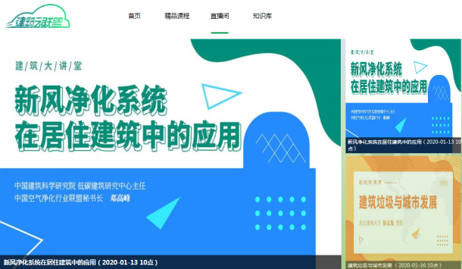

**图1 企业学习系统直播间界面**

### 统计报表

实时了解员工学习进度，根据登陆时间、学习时长、课堂笔记等多维度参数统计，全面评估培训效果，根据员工学习时间、内容、习惯等数据持续迭代培训方式，确保培训效果。

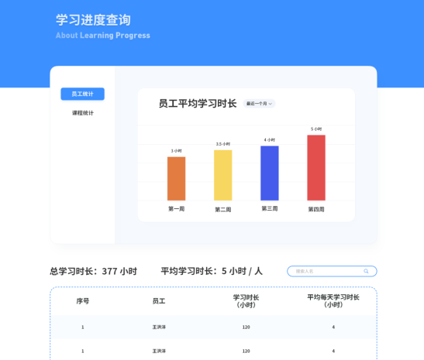

**图2员工学习进度统计图表**

### 系统申请

### 1、官方宣传页链接地址：

<http://www.cabrjzy.com/wap/blank.php?username=jianzhuyunjiaoyu&channel_id=22541862&from=singlemessage&isappinstalled=0>

有意向申请中国建筑科学研究院企业学习系统的单位，可填写企业学习系统申请表（excel申请表见附件、，发送给建筑云联盟企业培训业务联系人，我们将第一时间开通学习账号，让设计师随时随地学习提升，帮助企业做好疫情期间的培训工作：

2、电子申请表：

<http://q.cabrjzy.com/wap/form.php?username=jianzhuyun&channel_id=22584039>

**注：**1.专业类型：建筑、结构、给排水、暖通、电气、其他

### C:\Users\Administrator\Desktop\29ca2b6d63a6bfbdc5cec578dccb900.jpg联系方式

1、负责人：高景国 13001958216 微信：597874020

附件：中国建筑科学研究院企业学习系统学习指南

**疫情无情人有情，万众一心，攻坚克难，战“疫”必胜！**

中国建筑科学研究院建研科技教育创新中心

二〇二〇年二月八日

附件

## 中国建筑科学研究院企业学习系统学习指南

### 电脑端

### 登录网站:进入建筑云联盟企业站：q.cabrjzy.com，点击右上角“学员登录”，为方便学员登录，建议把此网站链接（q.cabrjzy.com）加到企业网站。

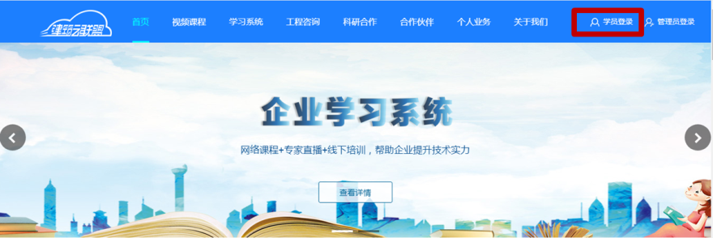

### 账号登录：输入企业为员工设置的账号和密码，账号为手机号，初始密码

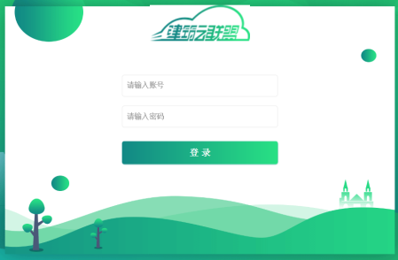

### 选择课程：登录后进入“精品课程”栏目，点击想要学习的课程。也可以通过顶部的菜单栏，选择相关专业的课程。

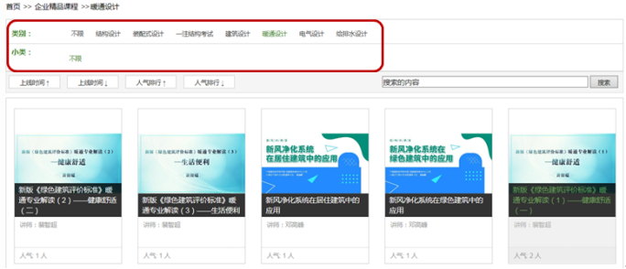

### 学习课程：进入课程的学习界面，点击开始学习。

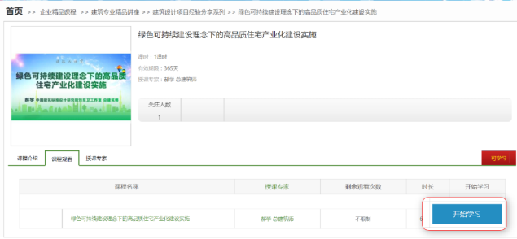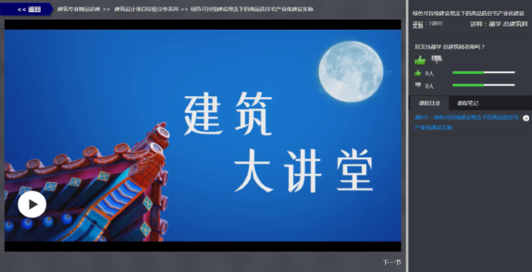

### 课堂笔记：在课程观看右侧有“课堂笔记”功能，学员可以边学边记录笔记，记录完成后点击提交。

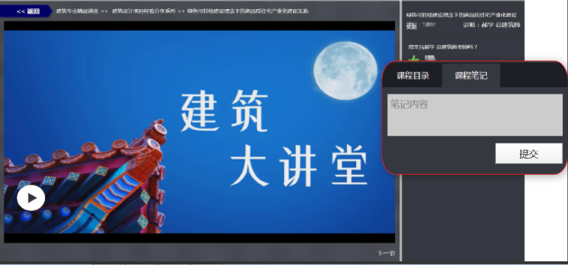

### 笔记查询：点击页面左上角“会员中心”，在“我的课程”/“我的笔记”查看已记录的笔记内容。

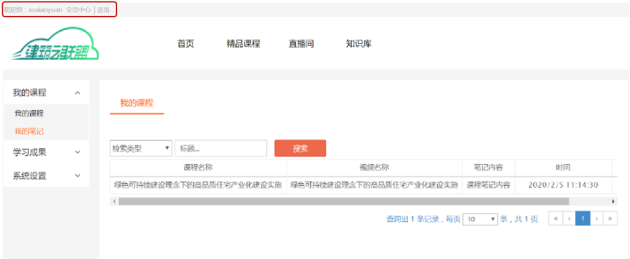

### 手机端

### 登录公众号：关注建筑云联盟公众号，点击底部菜单“云必看”/“企业服务”。为方便学员登录，建议“企业服务”链接加到企业微信号菜单。

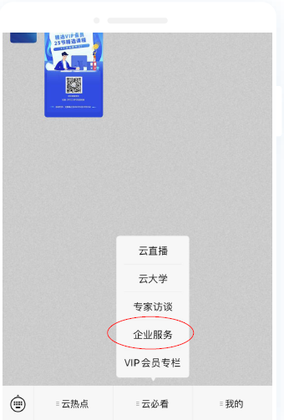

### 账号登录：点击右上角“学员登录”，输入企业为员工设置的账号和密码，账号为手机号，初始密码

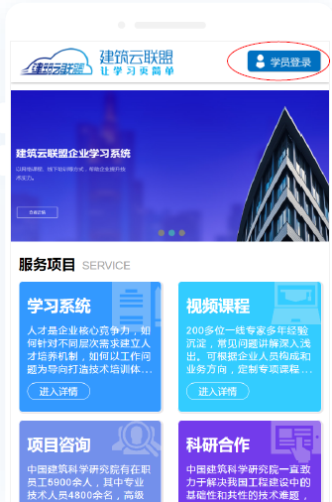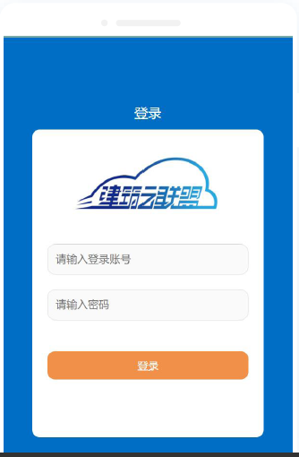

### 学习课程：登录后进入“精品课程”栏目，选择想要学习的课程，也可以通过右上角的“筛选”选择相关专业的课程，点击开始学习。

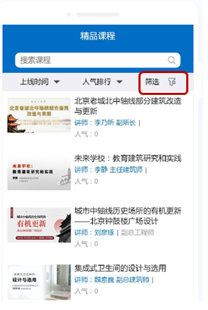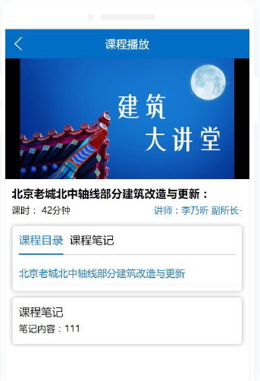

### 课堂笔记：在课程观看下面有“课堂笔记”功能，学员可以边学边记录笔记，记录完成后点击提交，提交后可在视频下方查看笔记记录。

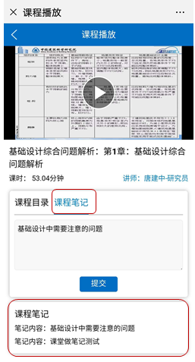

**建筑云联盟**

**汇聚专家资源，创新教育模式，促进行业技术！**